**QUALIDADE DE SOFTWARE**

Wolfgang S. Maciel



Análise de Qualidade - Minha geladeira

Recife

2023

1. **RESUMO**

Aqui você deve fazer um breve resumo do seu projeto. Aborde um pouco de tudo, mas não entre profundamente em nada. O “resumo” em um trabalho acadêmico “serve” para mostrar ao leitor se o conteúdo é de seu interesse ou não, mas é um resumo, um breve relato de, no máximo 200 palavras.

Aqui ter-se-a uma análise de qualidade da geladeira de 1 porta de minha casa,

SUMÁRIO



***1.*** ***RESUMO 2***

***2.*** ***SUMÁRIO 3***

***3.*** ***INTRODUÇÃO 4***

***4.*** ***O PROJETO 5***

**4.1** **Detalhes do produto ou serviço 5**

**4.2** **Tabela de Análise 5**

**4.3** **Relatório 6**

**4.4** **Evidências 7**

**4.5** **Onde encontrar 8**

***5.*** ***CONCLUSÃO 8***

***6.*** ***REFERÊNCIAS BIBLIOGRÁFICAS 8***

1. **INTRODUÇÃO**

Na introdução você deve fazer um apanhado geral do seu cenário para o leitor. Escreva a prévia do que teríamos no trabalho, o que irá tratar, o que espera do projeto, etc.

Para facilitar sua escrita, entenda que o projeto tem como objetivo analisar aspectos qualitativos de um produto ou serviço. Precisamos de suas percepções, evidências e um relatório final. E o profissional de qualidade faz exatamente isso, atua com evidências, percepções e os transforma em relatório para prover melhoria contínua.

1. **O PROJETO**

Coloque se no papel de um auditor de qualidade e escolha um produto ou serviço de sua preferência para fazer sua análise. Pode ser um produto como equipamentos eletrônicos, materiais de escritório, celulares, alimentos, embalagens, roupas etc. ou serviços como plataforma de streaming (Netflix, Amazon, Disney +, etc.) ou algum aplicativo de celular. Importante que seja algo de seu uso pessoal para facilitar sua análise.

Avalie todas as dimensões do produto ou serviço, como durabilidade, material, usabilidade, performance, acessibilidade etc. Acrescente itens que achar necessário para esta análise. Seja criterioso em sua análise e não poupe detalhes, pois isto vai te ajudar no futuro escrever bons relatórios de qualidade.

* 1. **Detalhes do produto ou serviço**

| **Nome do produto ou serviço:** | **Esmaltec mod Roc31** |
| --- | --- |
| **Fabricante:** | **Esmaltec** |
| **Tempo de uso:** | 4 anos |
| **Outros detalhes relevantes sobre o produto:** | **Tamanho 1m, 50cm, 55cm** |

* 1. **Tabela de Análise**

| **Característica** | **Sua percepção** | **Referência da evidência [caso tenha]** |
| --- | --- | --- |
| **Usabilidade:** | Intuitivo, porém frágil | Ex. Imagem 5: descrição da imagem |
| **Matéria prima:** | [Plastico, ferro | Imagem 1 |
| **Performance:** | Gela conforme esperado |  |
| **Design:** | [Retangular | Ex. Imagem 1 |
| **[acrescente mais um a sua escolha]** |  |  |

* 1. **Relatório**

A geladeira apresenta comportamento esperado, suas prateleiras e gaveteiro apresentam boa resistencia para uso, aguentam peso total de 10kg cada prateleira. Seu motor eventualmente faz barulho

* 1. **Evidências**

Acrescente prova visuais do seu item de análise e detalhes demonstrando o que foi analisado, como por exemplo, o tipo de material. A evidência pode ser um print ou foto. Coloque a descrição da imagem.   
Preserve as informações pessoais caso apareça na imagem. Corte ou pinte as informações como endereço, nome completo, telefone, e-mail, etc.

Exemplos de evidências:  
  
Print:

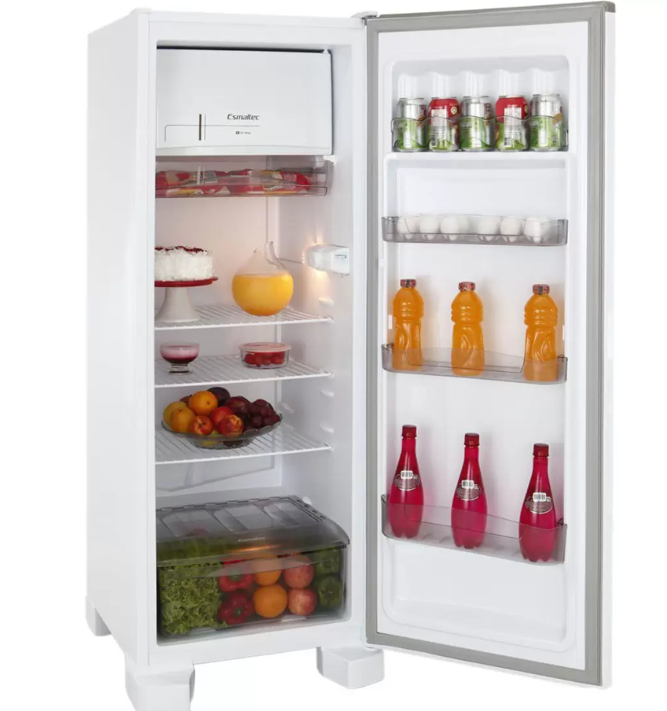

Imagem 1: Visao ampliada da geladeira

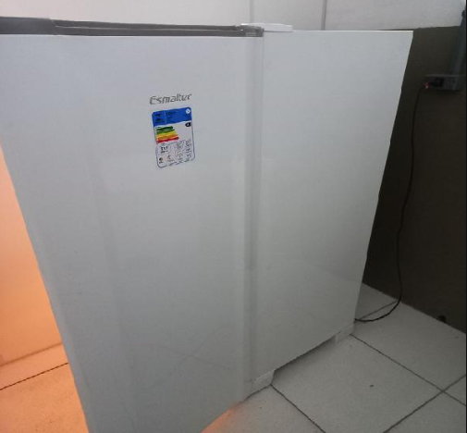

Imagem 2: Porta da geladeira Esmaltec

* 1. **Onde encontrar**

Sites de eletro domestico e varejo em geral.

1. **CONCLUSÃO**

Coloque sua experiência na realização do trabalho, o que aprendeu, quais lições pode aplicar em sua vida profissional etc.

Após a análise qualitativa da geladeira Esmaltec roc31, pode-se concluir que de fato é uma geladeira, ela quando ligada na tomada funciona conforme esperado consumindo energia e refrigerando os itens dentro da geladeira.

1. **REFERÊNCIAS BIBLIOGRÁFICAS**

Seguir regras ABNT